Внимание! Перед началом настройки модем должен быть отключен от компьютера.

Закройте все окна и завершите работу любых прикладных программ. Вставьте инсталляционный компакт-диск DSL-200 прилагаемый к модему в привод CD-ROM. Через некоторое время автоматически запустится инсталляционная программа. Если установка не началась автоматически, запустите вручную программу start.exe, находящуюся на компакт-диске.

Выбираем пункт Install Driver (рис.1)

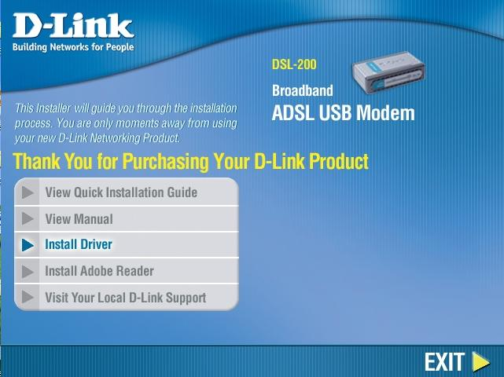
рис.1

Далее выбираем пункт в зависимости от вашей ОС В нашем случае это Windows 98SE/ME/2000/XP (рис.2)
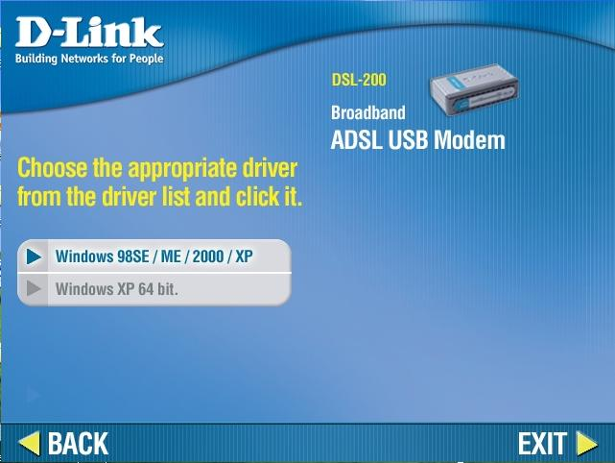
рис.2

Нажмите Next. (рис.3)

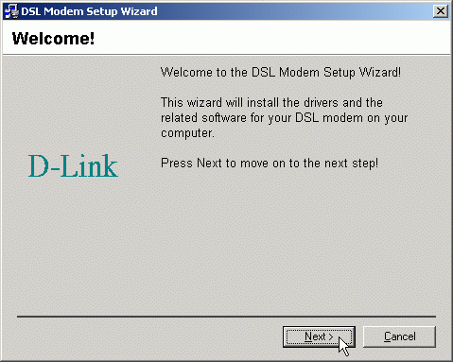
рис.3

В следующем окне выбираем Other Service Provider (рис.4)(Внимание!!! Пункты в этом окне могут отличатся в зависимости от версии драйвера. Мы показываем несколько рисунков от разных версии драйверов)
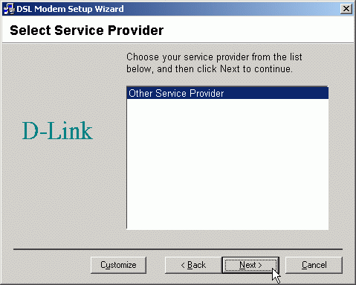
рис.4

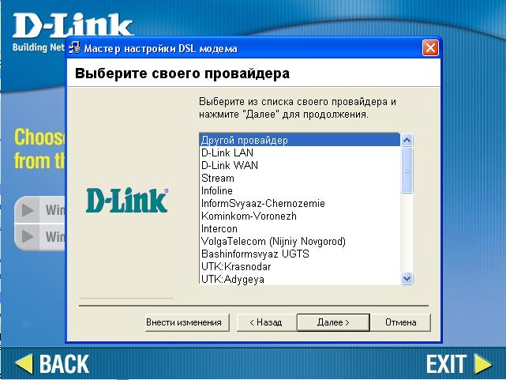
рис.4

В окне Select Driver Type (Выберите тип драйвера)выберите LAN Driver и нажмите NEXT. (рис.5)
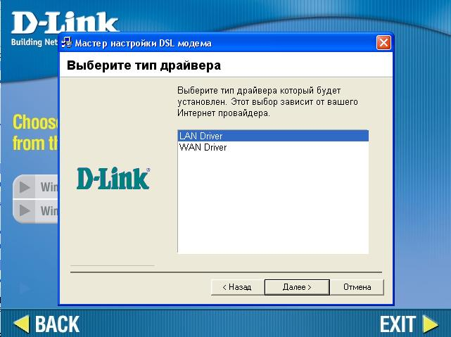
рис.5

Введите значения VPI - 0, VCI - 33. В поле Encapsulation выберите RFC 2684 IPoATM Bridged LLC Encapsulation, в поле Modulation - Multimode. Нажмите Next. (рис.6)

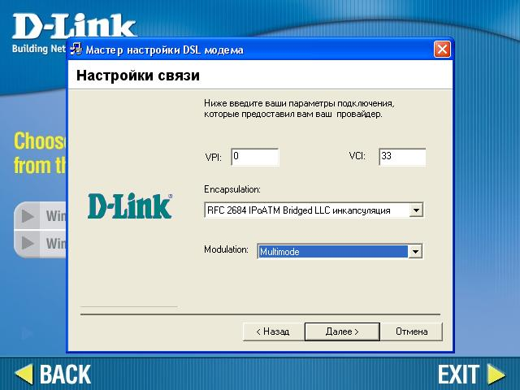
рис.6

В следующем окне просто жмем далее. (рисунка нет)

В следующем окне отображается ход процесса подготовки к установке ПО.(рис.7)

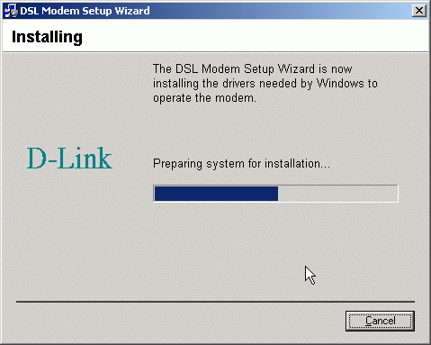
рис.7

В ходе процесса подготовки может появиться предупреждение (в зависимости от версии вашей операционной системы) "Устанавливаемое программное обеспечение не тестировалось на совместимость с Windows". Нажмите кнопку Все равно продолжить. (рис.8)

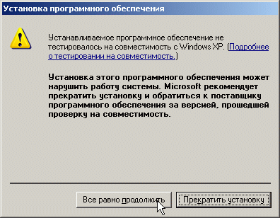
рис.8
Когда процесс завершится, появится окно (см. рисунок ниже). Теперь необходимо подключить модем к компьютеру.(рис.9)

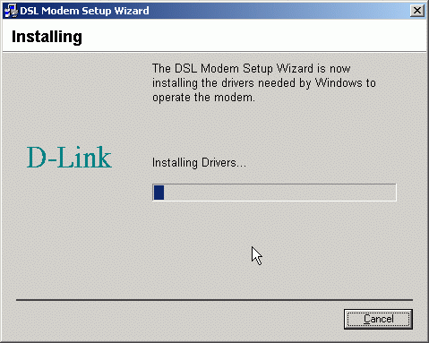
рис.9

Через некоторое время начнется процесс установки Драйверов модема. Подождите.

В следующем окне выберите Автоматическая установка и нажмите Далее.(рис.10)

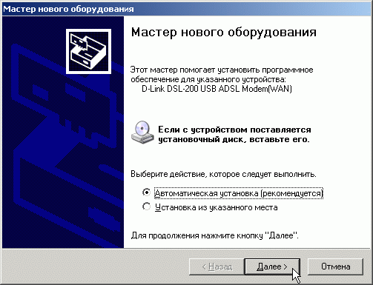
рис.10

В окне открывшегося предупреждения нажмите Все равно продолжить. (рис.11)

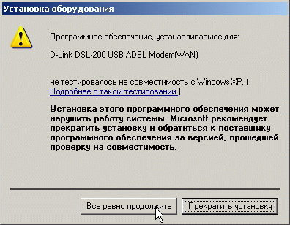
рис.11

Идет установка (рис.12)

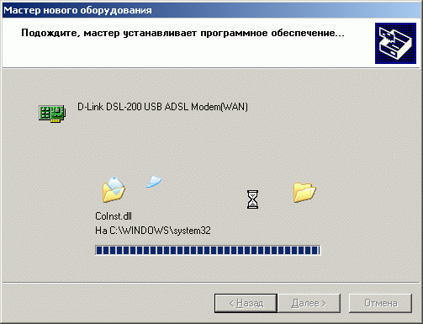
рис.12

В окне Завершение работы мастера нового оборудования нажмите Готово. (рис.13)
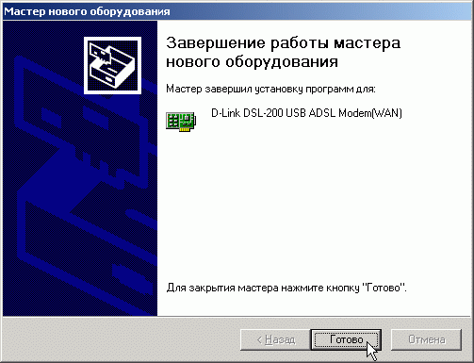
рис.13

Для завершения установки необходимо перезагрузить компьютер.(рис.14)

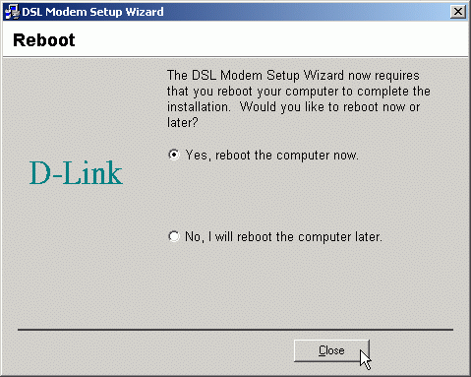
рис.14

Настройка модема завершена. Дальше создаем подключение к VPN. Для этого обращаемся к инструкцию с нашего сайта www.udcom.ru

Общие рекомендации для всех модемов:
Всегда выбирайте VPI=0 VCI=33
Инкапсуляцию нужно выбирать, где написано Bridged LLC
Иногда нужно выбрать тип драйвера, в этом случае выбираем LAN

